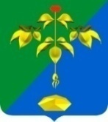
ГЛАВА ПАРТИЗАНСКОГО ГОРОДСКОГО ОКРУГА
ПРИМОРСКОГО КРАЯ
П О С Т А Н О В Л Е Н И Е
(ПРОЕКТ)

«___»_____________ № _____

О предоставлении (об отказе в предоставлении)
разрешения на условно разрешенный вид
использования земельного участка на территории
Партизанского городского округа

В соответствии с Градостроительным кодексом Российской Федерации, Федеральным законом от 6 октября 2003 г. №131-ФЗ «Об общих принципах организации местного самоуправления в Российской Федерации», Правилами землепользования и застройки Партизанского городского округа, решением Думы Партизанского городского округа от 30 сентября 2011 года № 369, рассмотрев заявление Шепетун Елены Николаевны от 24 августа 2022 г., на основании заключения по результатам публичных слушаний от ___________ г. № ____, рекомендаций Комиссии по подготовке проекта Правил землепользования и застройки Партизанского городского округа (протокол от ________ г. № ____), на основании статьи 29 Устава Партизанского городского округа

ПОСТАНОВЛЯЮ

1. Предоставить разрешение (отказать в предоставлении разрешения) на условно разрешенный вид использования земельного участка - «ведение огородничества» - земельного участка, образуемого в соответствии со схемой расположения земельного участка на кадастровом плане территории, утвержденной постановлением администрации Партизанского городского округа от 04 июля 2022 г. № 1211-па «Об утверждении схемы расположения земельного участка на кадастровом плане территории, расположенного на территории Партизанского городского округа». Адрес (местоположение) земельного участка: установлено примерно в 30 метрах по направлению на юго-запад относительно ориентира – жилого дома, расположенного за пределами границ земельного участка. Почтовый адрес ориентира: Российская Федерация, Приморский край, Партизанский городской округ, г. Партизанск, ул. Дачная, дом 30. Площадь земельного участка 600 кв. м.
Земельный участок расположен в территориальной зоне ЦС3.

2. Во исполнение настоящего постановления Шепетун Елене Николаевне обратиться в филиал федерального государственного бюджетного учреждения «Федеральная кадастровая палата Федеральной службы государственной регистрации, кадастра и картографии» по Приморскому краю для кадастрового учёта образуемого земельного участка (в случае предоставления разрешения).
3. Настоящее постановление подлежит опубликованию в газете «Вести» и размещению на официальном сайте администрации Партизанского городского округа в сети «Интернет» в течение 7 дней с момента подписания.
4. Контроль за исполнением настоящего постановления возложить на первого заместителя главы администрации Е.В. Макарова.

Глава городского округа О.А.Бондарев

Правила Землепользования и застройки Партизанского городского округа
Фрагмент карты градостроительного зонирования Партизанского городского округа, г. Партизанск
(приложение № 1 к статье 55)

Местоположение земельного участка площадью 600 кв.м.

Схема местоположения земельного участка

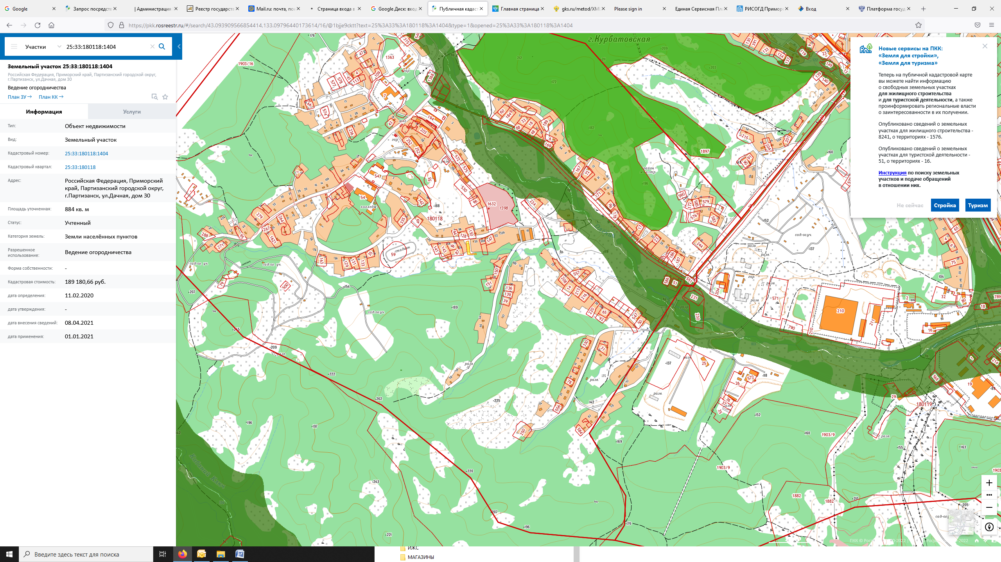

Местоположение земельного участка площадью 600 кв.м.

